МОУ Лицей №87

Проект утилизации биогаза с Игумновского полигона твердых бытовых отходов

Выполнил: Ученик 7 А класса
МОУ лицей N 87
Груздев Сергей - 13 лет
Руководитель:
Галатонова Татьяна Евгеньевна,

г. Нижний Новгород

СОДЕРЖАНИЕ

- Введение 3
- Получение биогаза с эксплуатируемых полигонов 3
- Система получения биогаза 4
- Очистка и осушка биогаза 6
5. Материалы и технические изделия 8
6. Применение биогаза 8
7. Литература 10

1. Введение

Под Нижним Новгородом 30 лет горит самая большая свалка в России

Игумновский полигон под Нижним Новгородом признан крупнейшей в России свалкой бытовых отходов. Сюда, по утверждениям независимых экологов, ежегодно сваливают не менее 4 млн. кубометров бытовых отходов. В глубине многометровых мусорных гор непрерывный пожар, дым от которого отравляет жизнь жителям областного центра и окрестных деревень. Дым, несущий едкие вещества, непрерывно загрязняет атмосферу. Потушить горящую свалку можно только одним способом – засыпав ее слоем земли толщиной в метр. Однако власти Нижегородской области решили не обращать внимания на полигон и намерены организовать новую свалку в другом месте, пишут «Новые известия».
«Периодические возгорания на Игумновском полигоне связаны с несоблюдением технологии захоронения отходов эксплуатирующей организацией», – сообщил заместитель нижегородского природоохранного прокурора Максим Кондратьев.
Руководство свалки в свою очередь констатирует, что предотвратить возгорания невозможно, даже выполняя все технические условия по утилизации отходов. Дело в том, что под слоями мусора происходит брожение слежавшейся биомассы. В результате мусор разогревается и начинает тлеть. И это происходит не один десяток лет. Причем возгорание идет глубоко внутри свалки.
Наша дача расположена в относительной близости от Игумновского полигона. Летом там невозможно находиться из-за сильного задымления. Однажды у меня все таки возник вопрос : «В чем же дело? Как справиться с этой проблемой?» Изучив литературу, я разобрался из-за чего возникают возгорания на свалках бытовых отходов. Из-за образования горючих газов. Как же избавиться от них и нельзя ли их использовать так, чтоб они не вредили, а приносили пользу? И так обдумав все, я предлагаю проект утилизации биогаза с действующих свалок бытовых отходов.

2.Получение биогаза с эксплуатируемых полигонов

В данной работе предложены технология сбора биогаза, конструкции газовых скважин, аппарата по очистке и осушке биогаза.
Процесс разложения твердых бытовых отходов, на 55 - 70 % состоящих из органических соединений, протекает во многом идентично процессу сбраживания сильно загрязненных сточных вод или осадка очистных сооружений городской канализации. В результате этого процесса образуется биогаз, имеющий теплоту сгорания 18900 - 25100 кДж/м³ (4500 - 6000 ккал/м³) и следующий усредненный состав, %: метан - 50 - 65, диоксид углерода - 30 - 45, сероводород - 0,2 - 0,8, азот, кислород, водород - 1 - 2, ароматические углеводороды, сложные эфиры - до 1.
Очисткой от балласта, сероводорода и осушкой теплоту сгорания биогаза можно увеличить до 27200 - 31400 кДж/м³ (6500 - 7500 ккал/м³), или до 80 % теплоты сгорания природного газа.
Полученный на полигонах твердых бытовых отходов биогаз я предлагаю использовать в качестве топливного материала для автотранспорта, коммунально-бытовых целей и сельского хозяйства, а также для выработки электроэнергии. Одновременно утилизация биогаза с полигонов позволяет улучшать экологическую обстановку, уменьшить загрязнение атмосферы и практически исключить самовозгорание отходов.

3.Система получения биогаза

Предлагаю систему получения биогаза, которая состоит из скважин, дренажа, промежуточных и магистральных трубопроводов с арматурой, из устройства по очистке и осушке биогаза, вентиляторной и энергетической установки.
В целях получения максимального экономичного эффекта предлагаю полигон разбивать на очереди эксплуатации с учетом обеспечения каждой очередью приема твердых бытовых отходов в течение трех - пяти лет. Каждую очередь эксплуатации делим на рабочие карты площадью 8000 - 10000 м² и высотой 2 м. По вертикали очередь эксплуатации разбивают на газоносные зоны высотой 8 - 10 м.

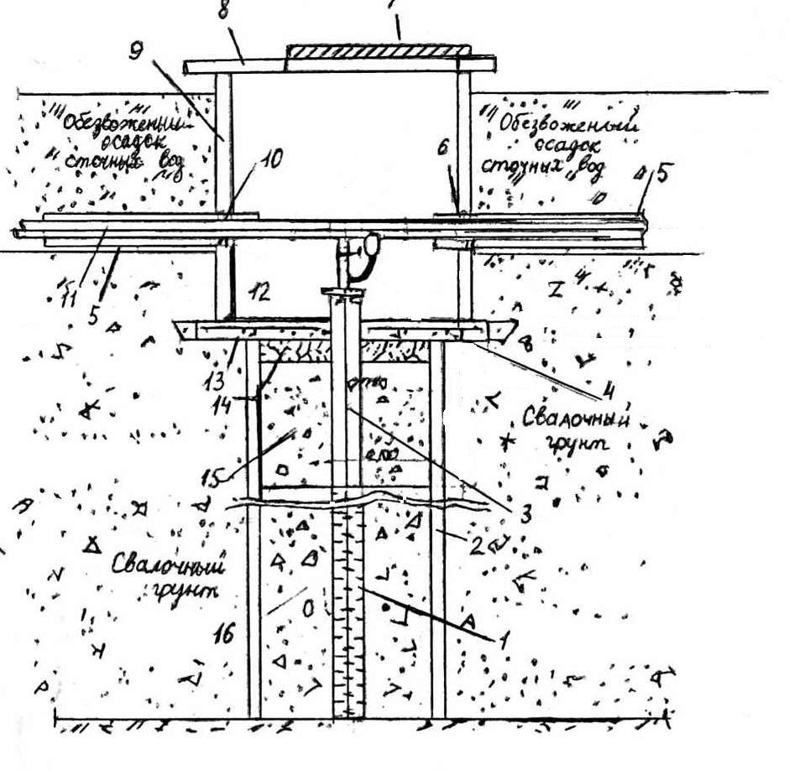
Рис. 1. Конструкция скважины действующего полигона:
1 - асбестоцементные трубы с перфорацией d = 100; 2 - железобетонное кольцо К-7-10 (альбом РК 2.201-82); 3 - асбестоцементная труба без перфорации d = 100; 4 - сетка С-1; 5 - стальной футляр d = 200, l = 1000; 6 - просмоленная прядь; 7 - люк чугунный d = 0,7; 8 - сборная железобетонная плита КП-12 (альбом РК 2.201-82); 9 - железобетонное кольцо К-10-10 (альбом РК 2.201-82); 10 - цементный раствор М-200; 11 - газопровод d = 100; 12 - цементная стяжка; 13 - монолитный железобетон М-200; 14 - мятая глина; 15 - цементный раствор М-200; 15 - щебень фракций 15 - 30

На основании рабочей карты монтируют скважины (рис. 1. Конструкция скважины действующего полигона). Скважины выполняем из сборных железобетонных колец диаметром 0,7 м. На верхний срез нижнего кольца (высота кольца равна 100 см) наносим 2-сантиметровый слой цементного раствора и устанавливаем второе кольцо, на второе - третье и т.д. Предварительно на железобетонных кольцах делаем пропилы или перфорационные отверстия. Внутри колец устанавливаем перфорированные асбестоцементные трубы диаметром 100 - 120 мм. Пространство между внутренними стенками колец и перфорированными трубами засыпаем щебнем крупных фракций.
Пропилы и перфорационные отверстия располагаем в шахматном порядке. Длину пропила принимаем равной половине диаметра кольца или трубы, ширина 10 - 12 мм, расстояние между пропилами 150 - 200 мм. Перфорационные отверстия сверлим диаметром 16 - 18 мм на расстоянии 100 - 150 мм друг от друга.
Расстояние между скважинами принимаем равным 30 - 40 м, что позволяет свободно маневрировать мусоровозам, бульдозерам и другой технике.
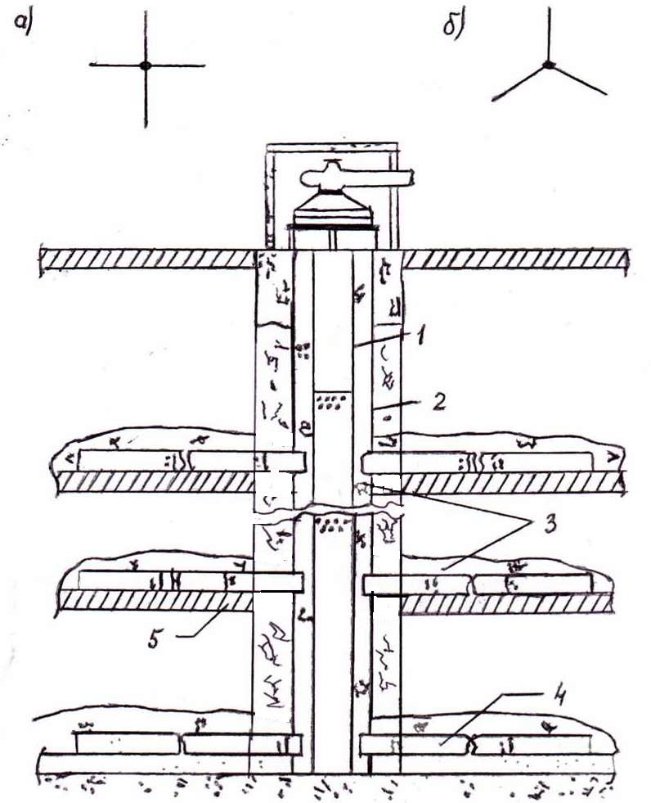
Рис. 2. Схема устройства дренажных сетей:
а - дренажная сеть из четырех отводов; б - дренажная сеть из трех отводов; 1 - обсадная труба без перфорации; 2 - железобетонное кольцо d = 1 м; 3 - крупнозернистый щебень; 4 - перфорированная дренажная труба; 5 - изоляционный слой

К скважинам через каждые 2 м по высоте (толщина рабочего слоя) подводим три-четыре дренажные сети (рис. 2. Схема устройства дренажных сетей.). Длина каждой сети 10 - 15 м. Дренажную сеть устраиваем из перфорированных асбестоцементных труб диаметром 50 - 60 мм, щебня, фракции 30 - 60 мм или хвороста (пластинчатый дренаж). Сверху дренажную сеть засыпаем отходами.
На устье газовой скважины монтируем специальное оборудование, которое состоит из трубной головки. Трубная головка обеспечивает герметизацию обсадной трубы и является опорой «елки». «Елки» можно устанавливать как крестовые, так и тройниковые. Пространство между обсадной трубой и трубной головкой герметизируем резиновыми уплотнителями. Газ отбираем направляем в газосборную сеть.
Укладку отходов при использовании данной технологической схемы производим последовательно, начиная с первой рабочей карты. После заполнения рабочего слоя на всю высоту (2 м) твердые бытовые отходы покрываем изолирующим слоем, а укладку отходов переносим на вторую карту, затем на третью и т.д. до заполнения первой очереди эксплуатации. После складирования первого рабочего слоя отходов производим укладку второго, третьего и т.д. до завершения формирования газоносного слоя (8 - 10 м). Приемку и складирование ТБО после этого переводим на площадь второй очереди эксплуатации полигона.
На первой очереди, покрытой изолирующим слоем, монтируем устья скважин, устанавливают запорную арматуру, укладываем промежуточные и магистральные газопроводы. После проверки сети на герметичность включаем вентиляторную установку и производим сбор биогаза. Из скважин биогаз поступает в промежуточный газопровод, затем в магистральный. Из магистрального газопровода биогаз пропускаем через вентиляторную установку в энергетическую. Для очистки биогаза от балласта и сероводорода, а также его осушки устанавливаем аппарат по очистке и осушке биогаза (рис. 3 Аппарат по очистке и осушке биогаза).

Прокладку промежуточных и магистрального газопроводов осуществляем не ранее чем через 6 мес. после укладки и изоляции отходов. Для этих целей используем трубы из полиэтилена низкого давления.
Содержащаяся в биогазе влага при его транспортировании и использовании может вызывать эксплуатационные затруднения. При определенных внешних условиях (температуре и давлении) влага конденсируется, образовывая ледяные пробки и кристаллогидраты, что в присутствии сероводорода вызывает коррозию трубопроводов и арматуры. Внешне кристаллогидраты похожи на белую снегообразную кристаллическую массу, а при уплотнении напоминают лед. Для сбора влаги в устьях скважин и низких точках газопровода при изменении направления уклона устанавливаем конденсатосборники.

4. Очистка и осушка биогаза
Магистральный газопровод заканчивается установкой по очистке и осушке биогаза. Показатели влагосодержания и состав биогаза свидетельствуют о необходимости его осушки и очистки от вредных примесей, наиболее активным из которых является сероводород.
На полигонах твердых бытовых отходов для очистки получаемого биогаза рекомендуют использовать сухую очистку без утилизации серы. В качестве сорбента может быть использован оксид железа.
По мере накопления серы в сорбенте его активность снижается. Поэтому после достижения концентрации серы в массе сорбента 30 - 40 % его заменяем новой порцией.
Очистку биогаза производим до содержания сероводорода в очищенном газе не более 0,002 г/м³. Вследствие малой скорости реакции время контакта оксида железа с биогазом необходимо поддержать до 5 мин, а скорость биогаза при движении через очистную массу - равной 5 - 7 мм/с.
Процесс улавливания сероводорода с помощью оксида железа экзотермический. Выделяемой теплоты при названных выше времени контакта и скорости достаточно для осушки биогаза. Конструкцию аппарата по очистке и осушке биогаза башенного типа привожу на рис. 3. 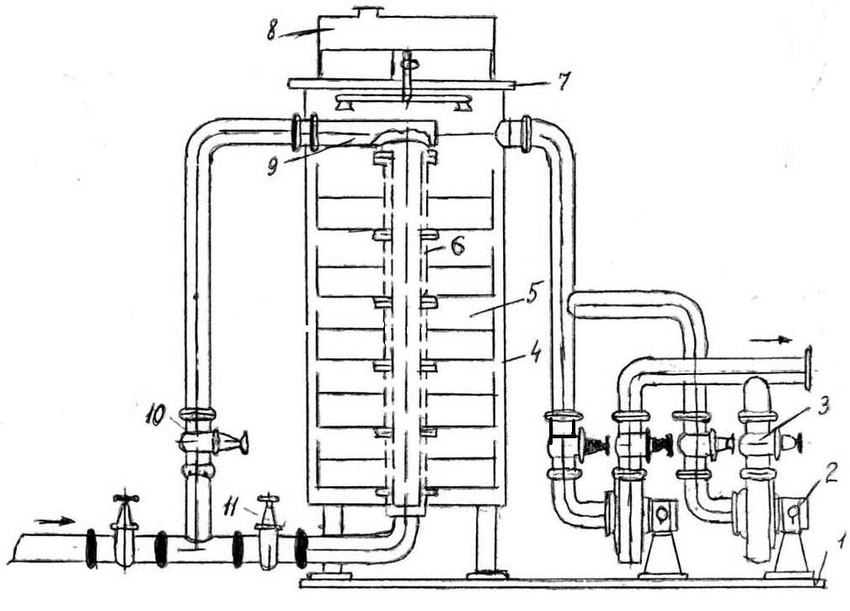
Рис. 3. Аппарат по очистке и осушке биогаза:
1 - рама; 2 - вентилятор; 3, 10, 11 - задвижки; 4 - корпус; 5 - контейнеры; 6 - ствол; 7 - крышка; 8 - бак; 9 - трубопровод
Данный агрегат высотой 3 м, диаметром 1,2 м, имеющий пять корзин для сорбента, укладываемого высотой 10 - 12 см, обеспечивает производительность по очистке и осушке 250 - 500 м³/ч биогаза.
Заполненные в два слоя сорбентом контейнеры 5 собираем на ствол 4 и устанавливаем в корпус 2. Между верхним внутренним фланцем корпуса 2 и фланцем верхнего контейнера 5 установлен трубопровод 6. Корпус 2 закрыт крышкой 3 и загерметизирован. Открыв чугунную задвижку 11, газ направляют в ствол 4. Газ из центрального ствола через пазы в нем поступает в контейнеры 5 в пространство между двумя слоями сорбента. Пройдя слой очистной массы, газ выходит в кольцевое пространство между контейнерами 5 и корпусом аппарата и направляется далее к выходному патрубку. Периодически сорбент орошается аммиачной водой, для чего открываются запорные вентили на баке 8.

5. Материалы и технические изделия

Материалы и технические изделия, предусматриваемые в проекте сооружения системы сбора и утилизации биогаза на полигоне ТБО, должны быть экономичными, надежными и соответствовать требованиям государственных стандартов или технических условий, утвержденных в установленном порядке и прошедших государственную регистрацию.
Конструкции и применяемые материалы газовых скважин должны обеспечить их надежную эксплуатацию без капитальных ремонтов и замены основных умов в течение 15 лет.
Для промежуточных и магистрального газопроводов следует применять трубы из полиэтилена низкого давления с маркировкой «ГАЗ».
Переходы полиэтиленовых труб с одного диаметра на другой, а также повороты газопроводов выполняем с помощью соединительных деталей из полиэтилена. При отсутствии полиэтиленовых отводов радиус поворота полиэтиленового газопровода следует предусматривать не менее 25 диаметров трубы.
Разборные соединения газопроводов и отключающие устройства должны быть доступны для осмотра, ремонта, монтажа и демонтажа. С этой целью устья скважин размещаются в железобетонных колодцах, устраиваемых из колец типа К-10-10 диаметром 1 м, которые накрываются чугунным люком диаметром 0,7 м. Наружную поверхность заглубленных колодцев необходимо предусмотреть покрытой битумными или другими гидроизоляционными материалами. В местах прохода газопровода через стенки колодца его следует заключать в футляры из промасленных прядей с заделкой цементным раствором.

6. Применение биогаза

Вот и все о системе утилизации биогаза. Теперь о том ля чего же он нужен нам, куда его возможно использовать?
Непосредственно биогаз может быть использован в качестве топлива только для систем теплоснабжения. Но меня интересует перспектива применения биогаза как топлива для автомобилей. Возможно ли это? Оказывается возможно, но в качестве моторного топлива целесообразнее использовать не биогаз, а получаемый из него биометан. По сравнению с нефтяными моторными топливами биометан имеет более высокую детонационную стойкость, что позволяет в двигателях внутреннего сгорания снижать концентрацию вредных веществ в отработанных газах и уменьшать количество отложений в двигателе.
Биометан как моторное топливо должен применяться в транспортных двигателях либо в сжатом, либо в сжиженном состоянии. Однако основным сдерживающим фактором широко применения сжатого биометана в качестве моторного топлива, как и в случае со сжатым природным газом, является транспортировка значительной массы топливных баллонов.
Эти затруднения отпадают с переходом на сжиженный биометан. Сжиженный биометан, как и сжиженный природный газ, является криогенной жидкостью с температурой кипения —162°С. Сжижение уменьшает объем газа, занимаемый в обычных условиях, почти в 600 раз и обеспечивает его хранение практически при атмосферном давлении, что позволяет, по сравнению со сжатием газа, уменьшить массу топливной системы на автомобиле в 3—4 раза и объем в 2—3 раза, по сравнению со сжатым биометаном.
Нами был разработан автомобиль, использующий биометан в качестве топлива.

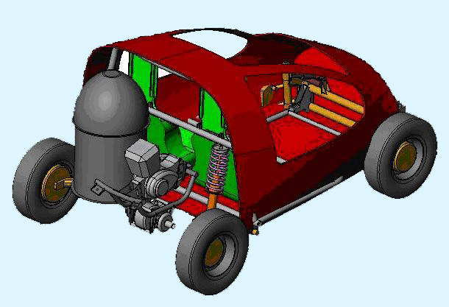
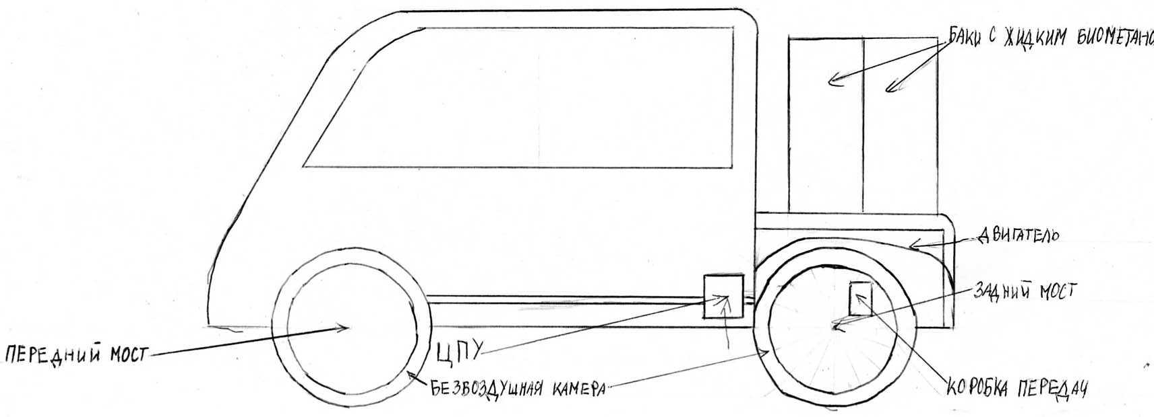

Теперь об устройстве автомобиля. Каркас корпуса состоит из колёсной рамы, кузова и бака со сжиженным биометаном.
Устройство бака для биометана.
Предлагаемая емкость содержит герметичный защитный кожух, внутренний сосуд с теплоизоляцией, трубопроводы заправки, дренажа - наддува и подачи топлива, а также заборное устройство. Внутренний сосуд крепится к защитному кожуху на двух опорах, содержащих тонкостенные тела вращения, например, конической формы с теплозащитными кольцевыми проставками и экранно-вакуумной теплоизоляцией. Одно из тонкостенных тел вращения соединено со втулкой, телескопически связанной с цилиндром, прикрепленным к внутреннему сосуду. Этим обеспечивается относительное перемещение внутреннего сосуда и защитного кожуха. В предпочтительном варианте заборное устройство содержит жестко соединенные друг с другом запорные клапаны, сообщающиеся трубопроводами забора топлива с полостями около соответствующих днищ внутреннего сосуда. Эти клапаны управляются электропневматической системой.
Наиболее близким техническим решением, выбранным за прототип, является емкость для криогенного топлива по патенту США №6634519, которая содержит герметичный защитный кожух, внутренний сосуд с теплоизоляцией, трубопроводы заправки, дренажа-наддува и подачи топлива, а также заборное устройство. Внутренний сосуд имеет цилиндрическую форму с эллиптическими днищами. Стенки внутреннего сосуда не имеют жесткой связи со стенками защитного кожуха. Центровка стенок внутреннего сосуда и защитного кожуха осуществляется по слою теплоизоляции. Такая конструкция бортовой емкости имеет существенный недостаток, связанный с повышенными теплопритоками к стенкам внутреннего сосуда через многослойную теплоизоляцию, и, как следствие этого, время бездренажного хранения криогенного топлива в этой емкости мало.
Кроме этого, отсутствие жесткой связи между внутренним сосудом и внешним кожухом не дает возможности эксплуатировать эту емкость в транспортных средствах при больших знакопеременных ускорениях и виброперегрузках во время движения. Температурные деформации внутреннего сосуда будут приводить к отслаиванию теплоизоляции после немногочисленных заправок и опорожнений внутреннего сосуда.
Предлагаемая емкость отличается от прототипа тем, что внутренний сосуд крепится к защитному кожуху на двух опорах, содержащих тонкостенные тела вращения, например, конической формы с теплозащитными кольцевыми проставками и экранно-вакуумной теплоизоляцией, причем в одной из опор тонкостенное тело вращения, закрепленное на кожухе, соединено со втулкой, телескопически связанной с цилиндром, прикрепленным к внутреннему сосуду, что обеспечивает относительное перемещение внутреннего сосуда и защитного кожуха.
Предлагаемая емкость также отличается тем, что заборное устройство содержит жестко соединенные запорные клапаны, сообщающиеся с полостями около каждого днища внутреннего сосуда и управляемые электропневматической системой. По окончании заправки бортовые клапаны заправки и дренажа закрываются, и криогенное топливо находится внутри емкости до момента использования его в двигателе.
При включении двигателя открывается пускоотсечной клапан и клапан наддува емкости. При этом в сосуде устанавливается заданное давление, и криогенное топливо через клапан подается потребителю.
Безвоздушные камеры.
Практически всем автомобилистам приходилось сталкиваться с проблемой проколов шин и камер колес любимого авто. Потеря драгоценного времени, непредвиденные материальные затраты – все это напрямую относится к этой совсем непредвиденной и неожиданной неприятностью. Ладно, если вы прокололи шину в центре города, где до ближайшей автостанции сотня-две метров. А что если такое случиться во время поездки за город. Я предлагаю новую модель шины для транспорта общественности прототип «безвоздушного» колеса, которыми планируется оборудовать все мой автомобиль. Шины таких колес примечательны тем, что вместо воздуха они наполняются сжатыми полимерами или пластмассой.
отмечу, что эту идею инновацией не назовешь, раньше уже предпринимались попытки создать «безвоздушное» непробиваемое колесо, но большинство из них так и остались на чертежах, и на мировой рынок поступлений таких товаров не было. В 2005 году компания Michelin, один из ведущих мировых поставщиков шин для авто, представляли общественности свою версию безвоздушных колес. Тогда этот проект получил название «Tweel». Отличительными особенностями Тweel тогда стали гибкие спицы, на которых держался так называемый «обод», напоминающий автопокрышку но также модифицированный. Пока неизвестно, почему технологии Тweel так и не смогли выйти на рынок и до сих пор колеса такого типа не продаются.
И так биометан, хорошая вещь, много направлений, где его можно использовать. Но больше еще большую пользу моего проекта я вижу в том, что утилизируя биогаз со свалок, мы уменьшаем выбросы этого газа в атмосферу и тем самым уменьшаем парниковый эффект, т.к. биометан, основной компонент биогаза, является причиной 15% потепления в современное время. Кроме того применение биометана в качестве топлива на автотранспорте позволяет снижать концентрацию вредных веществ в отработанных газах.

7. ЛИТЕРАТУРА
1. Абрамов Н.Ф., Проскуряков А.Ф. Сбор и утилизация биогаза на полигонах твердых бытовых отходов: Обзорная информация. - Вып. 1 (30). - М.: ЦБНТИ Минжилкомхоза РСФСР, 1989.
2. Провести научно-исследовательские работы, разработать технологии и технические параметры оборудования для сбора биогаза с полигонов твердых бытовых отходов: Отчет о НИР / АКХ им. К.Д. Памфилова; № 02880/019106. - М., 1988.
3. Разнощик В.В., Абрамов Н.Ф. К вопросу защиты окружающей среды при удалении твердых бытовых отходов на полигонах. - Сб. науч. тр. / АКХ, 1982. - Сбор и удаление твердых бытовых отходов. - С. 57 - 62.
4. СНиП 2.04.08-87. Газоснабжение.

